**7 причин почитать ребёнку на ночь сказки**

**Советы для родителей**.

 **11 февраля** во всём мире отмечается очень необычный праздник – День волшебных сказок на ночь. Несмотря на пока неофициальный статус этого выдающегося праздника, мы не могли обойти его стороной. Потому что точно знаем, что читать детям добрые сказки перед сном – не только приятно, но и полезно во всех отношениях.

1. Сказка на ночь помогает организовать режим дня.

Дети любят интересные истории, которые им рассказывают мама с папой, но не все дети и не всегда любят отправляться в кровать в строго обозначенное время. Поэтому полчаса перед сном, специально предназначенные для волшебных сказок, помогут малышам с удовольствием заканчивать игры и отправляться под одеяло.

2. Ровный голос близкого человека успокаивает после насыщенного событиями дня, малышу бывает трудно расслабиться и заснуть. Помочь в этом может увлекательный сюжет сказки, а ещё – любимый голос, негромко и с теплотой читающий её вслух.

**3.** Минуты близости укрепляют отношения.

Такой, казалось бы, непримечательный этап может вызывать у ребёнка неприятные переживания. Страх темноты, одиночество, чувство ненужности, если его отправляют в спальню одного, когда остальные члены семьи за закрытой дверью продолжают бодрствовать. Засыпание в любящих объятиях и с интересной сказкой помогает избежать таких проблем, даёт возможность пообщаться один на один и вдоволь наобниматься

**4.** Сказки помогают справляться с актуальными проблемами.

Есть такое направление в психологии – сказкотерапия. Живое детское воображение помогает ребёнку отождествить себя с литературным героем и вместе с ним справиться даже с самой непростой задачей. Хотите помочь ребёнку преодолеть страх темноты или научиться заводить друзей, а может быть, решить проблему ревности между братьями и сёстрами? Выбирайте сказки с соответствующими сюжетами, читайте вместе, обсуждайте с малышом.

**5.** Сказки развивают речь и воображение ребёнка.

Детям, которым читают книги, обладают более широким словарным запасом и богатым воображением. Ничего необычного: просто они подсознательно усваивают авторские обороты, перенимают новые слова и легко запоминают их. Таким детям легче научиться читать самостоятельно и грамотно писать.

**6.** Сказки учат важным вещам

Помощь маме и папе, забота о питомцах, первые домашние обязанности, необходимость хорошо учиться, правила добрососедства, уважение старших и много других важных знаний ребёнок усваивает с помощью простых историй с симпатичными героями. В детских книгах препятствия на пути героев преодолимы, а хороший финал очевиден.

**7.** Книги развивают эмоциональный интеллект

Слушая волшебные истории, дети переживают самые разные чувства, примеряют на себя те или иные ситуации, вызывающие сильные эмоции. Происходит это всё в безопасной обстановке и поддерживающей компании взрослого, который всегда может разделить с ребёнком его чувства, ответить на вопросы, прояснить эмоции.

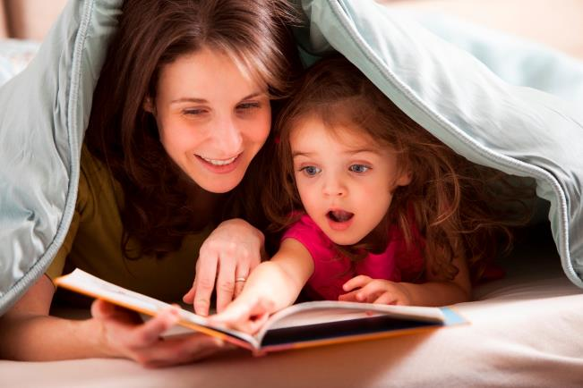

Подготовила: воспитатель Молчанова Г.Н.